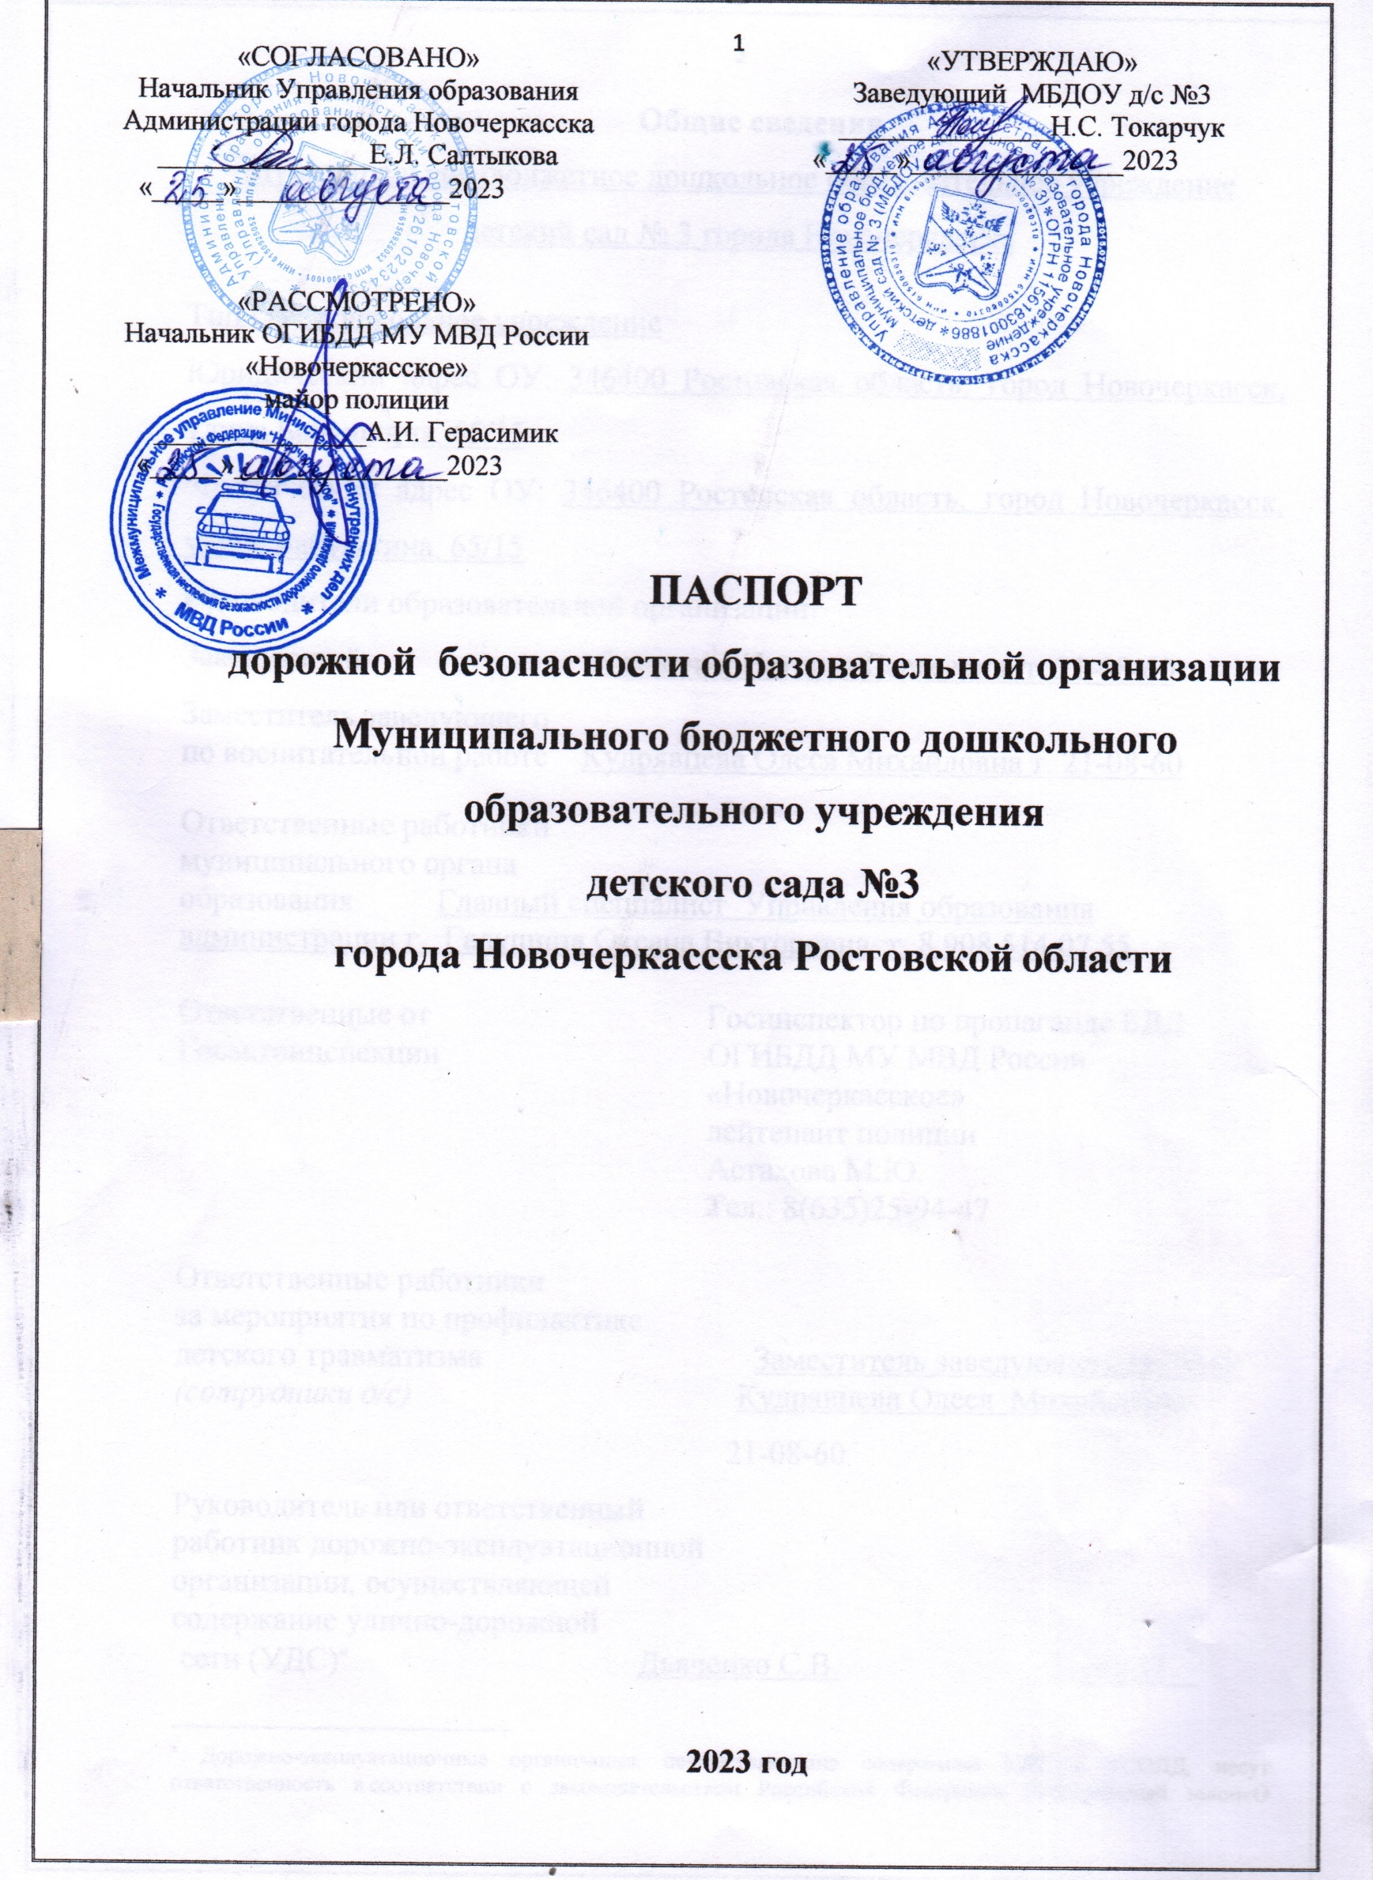

2023

2023

2023

**Общие сведения**

Муниципальное бюджетное дошкольное образовательное учреждение детский сад № 3 города Новочеркасска

Тип ОУ дошкольное учреждение

Юридический адрес ОУ: 346400 Ростовская область, город Новочеркасск, улица Бабушкина, 65/15

Фактический адрес ОУ: 346400 Ростовская область, город Новочеркасск, улица Бабушкина, 65/15

Руководители образовательной организации:

Заведующий Токарчук Наталья Сергеевна, т. 21-08-60

Заместитель заведующего

по воспитательной работе Кудрявцева Олеся Михайловна т. 21-08-60

Ответственные работники

муниципального органа

образования Главный специалист Управления образования администрации г. Галушина Оксана Викторовна т. 8 908 514 07 55

|  |  |
| --- | --- |
| Ответственные от  Госавтоинспекции | Госинспектор по пропаганде БДД ОГИБДД МУ МВД России «Новочеркасское»  Лейтенант полиции  Астахова М.Ю. |
| Тел.: 8(635)25-94-47 |

Ответственные работники

за мероприятия по профилактике

детского травматизма Заместитель заведующего по ВМР

*(сотрудники д/с)* Кудрявцева Олеся Михайловна

21-08-60

Руководитель или ответственный

работник дорожно-эксплуатационной

организации, осуществляющей

содержание улично-дорожной  
 сети (УДС)[1]* Прудников В.М.. _22-40-57__

*(фамилия, имя, отчество) (телефон)*

Руководитель или ответственный

работник дорожно-эксплуатационной

организации, осуществляющей

содержание технических средств  
организации дорожного  
движения (ТСОДД)* Прудников В.М. _22-40-57__

*(фамилия, имя, отчество) (телефон)*

Количество обучающихся (учащихся, воспитанников)- _236____

Наличие уголка по БДД имеются во всех возрастных группах

*(если имеется, указать место расположения)*

Наличие кабинета (класса) по БДД имеется, 1 этаж

*(если имеется, указать место расположения)*

Наличие автогородка (площадки) по БДД имеется мобильный

Наличие команды ЮПИД ___ имеется

Количество детей в команде ЮПИД 8

Наличие автобуса в образовательной организации отсутствует

Время занятий в образовательной организации: в соответствии с режимом работы

Телефоны оперативных служб:

Скорая помощь – 03,сотовый 030

Пожарная служба 01, сотовый 010

Скорая помощь 03, сотовый 030

Полиция – 02; сотовый 020

Единая Федеральная служба спасения-112

Управление образования 25-98-71

**Содержание**

1. План-схемы образовательной организации (сокращение – ОО).

1. Район расположения образовательной организации, пути движения транспортных средств и детей (обучающихся).

2. Маршруты движения организованных групп детей от образовательной организации к стадиону, парку или спортивно-оздоровительному комплексу.

3. Пути движения транспортных средств к местам разгрузки/погрузки и рекомендуемые безопасные пути передвижения детей по территории образовательной организации.

II. Приложения.

*Приложение №1* Памятка для администрации образовательного учреждения

*Приложение № 2* План комплексных мероприятий профилактического и

обучающего характера по организации и проведению предупредительно-профилактических мероприятий, направленных на формирование

ответственного отношения к соблюдению ПДД и сокращению ДТП с

участием несовершеннолетних в 2023-2024 учебном году.

*Приложение № 3* Консультация для родителей.

*Приложение № 4* Основы безопасности жизнедеятельности.

*Приложение № 5* Целевые прогулки как форма профилактики детского

дорожно-транспортного травматизма.

*Приложение № 6* Карта контроля выхода детей на экскурсию за

территорию

* 1. **План-схемы образовательной организации (сокращение – ОО).**

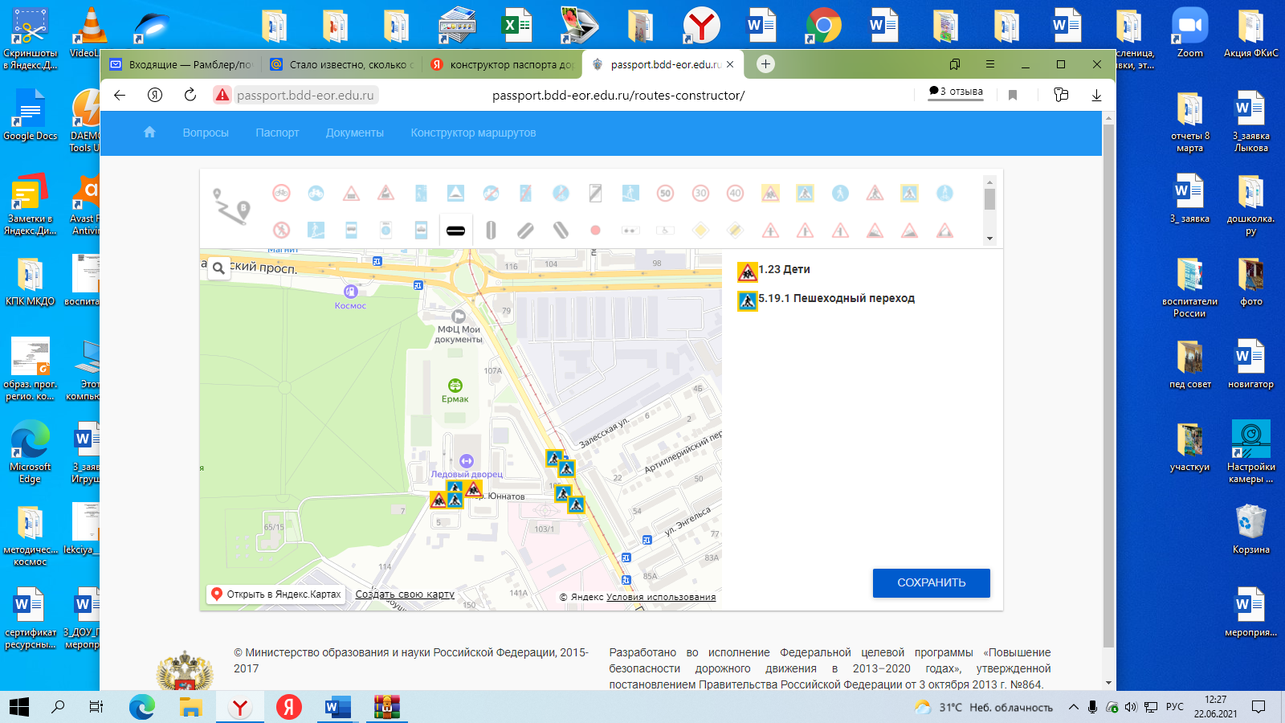**1.1 План-схема района расположения образовательной организации, пути движения транспортных средств и детей (обучающихся).**

МБДОУ д/с №3

Направление движения транспортного потока

Направление движения детей

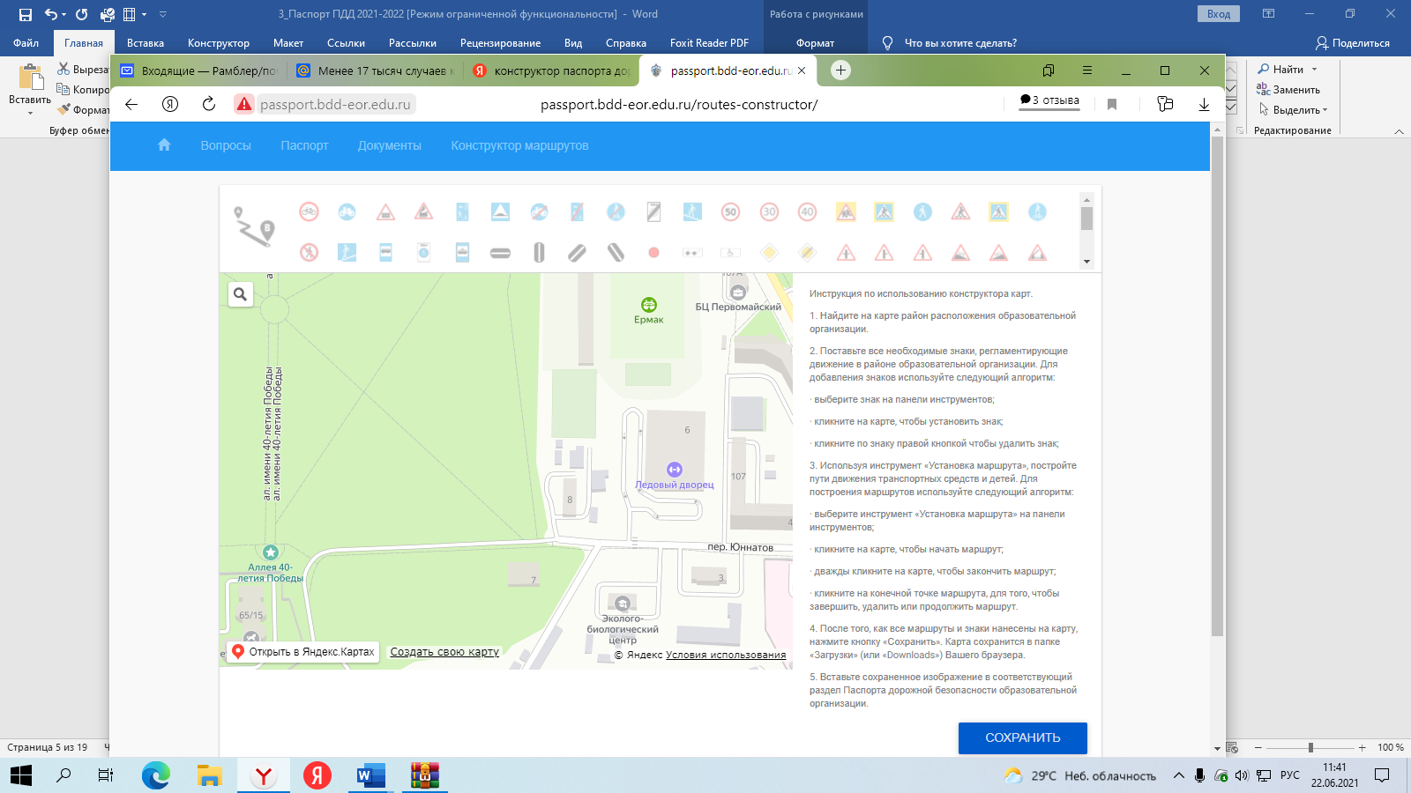**1.2 Маршруты движения организованных** **групп детей от образовательной организации к стадиону, парку, спортивно-оздоровительному комплексу и другим социальным объектам**

МБДОУ д/с №3

тротуар

проезжая часть

**1.3. Пути движения транспортных средств к местам разгрузки/погрузки и рекомендуемые безопасные пути передвижения детей по территории образовательной организации.**

**Место парковки**

стадион

Спортивная площадка

**МБДОУ д/с №3**

Въезд / выезд грузовых транспортных средств

Движение грузовых транспортных средств

по территории МБДОУ д/с №3

Пути движения детей по территории МБДОУ д/с №3

Игровые участки

Место разгрузки/погрузки

1. **Приложения**

*Приложение №1*

**Памятка для администрации образовательного учреждения**

При планировании мероприятий по ПДД должны быть предусмотрены:

1. Работа с субъектами воспитательного процесса: воспитателями, узкими специалистами по оказанию им методической помощи в проведении разнообразных форм проведения мероприятий по изучению правил дорожного движения.

2. Создание и оборудование уголков по безопасности движения, изготовление стендов, макетов улиц, перекрестков, светофоров, разработка методических, дидактических материалов и пособий для занятий с дошкольниками.

3. Создание специальных атрибутов для занятий в группе для практических занятий по правилам дорожного движения.

4. Работа с родителями по разъяснению правил дорожного движения, проведение разных форм: собрания, конференции, совместные игровые программы, выставки-конкурсы творческих работ (рисунки, поделки).

5. Пропаганда правил дорожного движения через СМИ, видеофильмы, участие в творческих конкурсах (рисунки, плакаты, совместные работы детей и родителей, конспекты тематических и методических разработок; по проведению праздников, викторин, досугов, театрализованных представлений, игр и др.). Оформление методической копилки по организации и проведению месячника «Внимание, дети!».

6. Постоянный контакт Администрации образовательного учреждения с инспектором ОГИБДД ОМВД России по городу Новочеркасску – необходимое условие плодотворной работы по изучению правил дорожного движения и профилактики детского дорожно-транспортного травматизма.

*Приложение № 2*

**План комплексных мероприятий профилактического и обучающего характера по организации и проведению предупредительно-профилактических мероприятий, направленных на формирование ответственного отношения к соблюдению ПДД и сокращению ДТП с участием несовершеннолетних в 2023-2024 учебном году МБДОУ детский сад № 3**

|  |  |  |  |  |  |  |  |  |
| --- | --- | --- | --- | --- | --- | --- | --- | --- |
| **№** | **Содержание работы** | | **Сроки** | **Ответственный** | | | | **Результат деятельности** |
| **1.Организационные мероприятия** | | | | | | | | |
| **1.1.** | Заседание рабочей группы с приглашением инспекторов ОГИБДД и специалистов по вопросам взаимодействия в 2020- 2021 году. | | Сентябрь 2023г. | Кудрявцева О.М.  Заместитель заведующего по ВМР, Председатель рабочей группы | | | | определение плана работы на 2021-2022 год. |
| **1.2** | Подведение итогов работы базовой площадки в 2021г. | | До 15.06.2023г. | Кудрявцева О.М.  Заместитель заведующего по ВМР, Председатель рабочей группы | | | | Отчет о работе базового дошкольного образовательного учреждения по профилактике детского дорожно- транспортного травматизма |
| **2.Содержание работы** | | | | | | | | |
| **2.1** | Участие в ежегодной областной широкомасштабной акции «Внимание дети», совместно с инспектором ОГИБДД | | Сентябрь 2023 | | Кудрявцева О.М.  Заместитель заведующего по ВМР | | Отчетная информация на сайте ДОУ и на страницах ДОУ в соц. сетях | |
| **2.2** | Флеш-моб, посвященный «Дню белой трости» | | Октябрь 2023 | | Руководитель команды ЮПИД, инициативная | | Отчетная информация на сайте ДОУ и на страницах ДОУ в соц. сетях | |
| **2.3** | Организация и проведение линейки памяти жертв ДТП | | Ноябрь 2023 | | Руководитель команды ЮПИД, инициативная | | Отчетная информация на сайте ДОУ и на страницах ДОУ в соц. сетях | |
| **2.4** | Выставка семейного творчества «Мы за безопасное движение всей семьей» | | Декабрь 2023 | | Кудрявцева О.М.  Заместитель заведующего по ВМР, Председатель рабочей группы | | Оформление альбома семейного творчества | |
| **2.5** | Подготовка и проведение Дней Открытых Дверей для родителей по вопросам безопасности дорожного движения. | | Май 2023 | | Кудрявцева О.М.  Заместитель заведующего по ВМР | | Методические материалы (Планы проведения, конспекты), фотоотчеты на сайте ДОУ и на страницах в соц. сетях (https://ok.ru/group54838169239561  https://www.instagram.com mbdoudetskiisad3) | |
| **2.6.** | Участие в подготовке и проведении Акций ( в соответствии с планом работы ОГИБДД : («Внимание дети», «Безопасные каникулы», «Безопасная зимняя дорога», «Пристегнись и улыбнись»…)  Участие во всероссийских и областных широкомасштабных акциях в соответствии с планом УГИБДД и АНКО «Организационно-методический центр «Безопасность с ПДД» | | В течении года | | Кудрявцева О.М.  Заместитель заведующего по ВМР | | Планы проведения акций.  Отчетная информация на сайте ДОУ и на страницах в соц. сетях (https://ok.ru/group54838169239561  https://www.instagram.com mbdoudetskiisad3) | |
| **2.7.** | Участие педагогов и воспитанников в конкурсах муниципального, регионального и всероссийскогоуровня (в том числе и дистанционных)  Представление опыта работы ДОУ в рамках ежегодного областного конкурса среди дошкольных образовательных организаций области (муниципальный, зональный этап) . | | В течении года  Ноябрь 2023, апрель 2024 | | Кудрявцева О.М.,  заместитель заведующего по ВМР  Кудрявцева О.М  Заместитель заведующего по ВМР Председатель рабочей группы | | Разработка методических материалов (конспекты, сценарии, перспективные планы, проекты…), подготовка работ детского творчества (рисунки, поделки).  Дипломы, сертификаты участников, благодарственные письма.  Видеоролики опыта работы | |
| **2.8.** | Повышение уровня педагогической компетенции в вопросах БДД, посредством прохождения КПК, посещении семинаров, мастер-классов, конференций и др. | | В течении года | | Кудрявцева О.М.  Заместитель заведующего по ВМР | | Удостоверения, свидетельства, сертификаты | |
| **2.9** | Работа инициативной группы «Родительский патруль» из числа родителей нашего ДОУ | | В течении года в соответствии с планом | | Молчанова А.А.,  Председатель комиссии «За безопасность движения» | | Пополнение странички «Родительский патруль» на сайте ДОУ | |
| **2.10** | Организация работы команды «ЮПИД» | | В течении года  в соответствии с планом | | .  воспитатель  Руководитель команды | | Отчетная информация на сайте ДОУ и на страницах в соц. сетях (https://ok.ru/group54838169239561  https://www.instagram.com mbdoudetskiisad3) | |
| **2.11** | Разработка и реализация социальных проектов в соответствии с годовым планом | | Сентябрь 2023- май 2024 | | Кудрявцева О.М.,  Заместитель заведующего по ВМР | | Материалы проектов (перспективные планы, конспекты, картотеки…) | |
| **2.12** | Подготовка агитационных и информационных материалов (буклеты, листовки, и др.) по вопросам безопасности дорожного движения. | | В течении года | | Кудрявцева О.М.  Заместитель заведующего по ВМР  Молчанова А.А.,  Председатель комиссии «За безопасность движения» | | Размещение информационных материалов для родителей на сайте ДОУ и на официальных страницах в социальных сетях https://ok.ru/group54838169239561  https://www.instagram.com mbdoudetskiisad3  Распространение памяток, листовок среди населения микрорайона «Черемушки» | |
| **2.13** | Проведение родительских собраний, круглых столов по вопросам безопасности дорожного движения во всех возрастных группах | | В течении года | | Молчанова А.А.,  Председатель комиссии «За безопасность движения» | | Планы родительских собраний, протоколы | |
| **2.14** | Проведение познавательных викторин, деловых игр, брейн -рингов «Время безопасности» для воспитанников | | 1 раз в квартал | | Кудрявцева О.М.  Заместитель заведующего по ВМР | | Размещение информационных материалов для родителей на сайте ДОУ и на официальных страницах в социальных сетях https://ok.ru/group54838169239561  https://www.instagram.com mbdoudetskiisad3 | |
| **2.15** | Проведение праздников, досугов, развлечений, квест-игр, игр-путешествий | | ежемесячно | | Кудрявцева О.М.  Заместитель заведующего по ВМР | | Размещение информационных материалов для родителей на сайте ДОУ и на официальных страницах в социальных сетях https://ok.ru/group54838169239561  https://www.instagram.com mbdoudetskiisad3 | |
| **2.16** | Цикл познавательных театрализованных постановок для малышей «Лесная школа ПДД» | | ежемесячно | | Кудрявцева О.М.  Заместитель заведующего по ВМР | | Размещение информационных материалов для родителей на сайте ДОУ и на официальных страницах в социальных сетях https://ok.ru/group54838169239561  https://www.instagram.com mbdoudetskiisad3 | |
| **2.17** | Подвижные игры по изучению ПДД «Стой.Жди. Осторожно иди», «Цветные автомобили»…  Д/И по изучению ПДД  «На какой свет перейти дорогу?»…  чтение книг и разучивание стихов по ПДД. Беседы с детьми  по теме: «Безопасная дорога». Интерактивные игры и упражнения в комнате ПДД;  Целевые экскурсии к пешеходному переходу, светофору и т.д. | | В течении года | | педагоги | | Размещение информационных материалов для родителей на сайте ДОУ и на официальных страницах в социальных сетях https://ok.ru/group54838169239561  https://www.instagram.com mbdoudetskiisad3 | |
| **3.Мероприятия по оказанию консультативной помощи работникам образовательных учреждений** | | | | | | | | |
| **3.1** | | Консультация «Организация работы инициативной группы «Родительский патруль» в ДОУ» | По запросам МБДОУ | | | Кудрявцева О.М.  Заместитель заведующего по ВМР | Методические материалы (презентация системы работы, памятки буклеты для педагогов) | |
| **3.2** | | Практикум «Использование современных информационно-коммуникативных технологий в обучении дошкольников правилам дорожного движения» | По запросам МБДОУ | | | Молчанова А.А.,  Председатель комиссии «За безопасность движения» | Материалы практикума | |
| **3.3** | | Представление опыта работы на педагогических сайтах, порталах форумах, сообществ | В течении года | | | Кудрявцева О.М.  Заместитель заведующего по ВМР (Председатель рабочей группы) | Методические материалы (конспект, опыт работы, сценарии, памятки, листовки…)  Свидетельства о публикации | |

*Приложение № 3*

**КОНСУЛЬТАЦИЯ ДЛЯ РОДИТЕЛЕЙ.**

**Причины детского дорожно-транспортного травматизма.**

• Неумение наблюдать.

• Невнимательность.

• Недостаточный надзор взрослых за поведением детей.

**Рекомендации по обучению детей ПДД.**

*При выходе из дома.*

Если у подъезда дома возможно движение, сразу обратите внимание ребенка, нет ли приближающегося транспорта. Если у подъезда стоят транспортные средства или растут деревья, приостановите свое движение и оглядитесь – нет ли опасности.

*При движении по тротуару.*

• Придерживайтесь правой стороны.

• Взрослый должен находиться со стороны проезжей части.

• Если тротуар находится рядом с дорогой, родители должны держать ребенка за руку.

• Приучите ребенка, идя по тротуару, внимательно наблюдать за выездом машин со двора.

• Не приучайте детей выходить на проезжую часть, коляски и санки везите только по тротуару.

*Готовясь перейти дорогу*

• Остановитесь, осмотрите проезжую часть.

• Развивайте у ребенка наблюдательность за дорогой.

• Подчеркивайте свои движения: поворот головы для осмотра дороги. Остановку для осмотра дороги, остановку для пропуска автомобилей.

• Учите ребенка всматриваться вдаль, различать приближающиеся машины. • Не стойте с ребенком на краю тротуара.

• Обратите внимание ребенка на транспортное средство, готовящееся к повороту, расскажите о сигналах указателей поворота у машин.

• Покажите, как транспортное средство останавливается у перехода, как оно движется по инерции.

*При переходе проезжей части*

• Переходите дорогу только по пешеходному переходу или на перекрестке.

• Идите только на зеленый сигнал светофора, даже если нет машин.

• Выходя на проезжую часть, прекращайте разговоры.

• Не спешите, не бегите, переходите дорогу размеренно.

• Не переходите улицу под углом, объясните ребенку, что так хуже видно дорогу.

• Не выходите на проезжую часть с ребенком из-за транспорта или кустов, не осмотрев предварительно улицу.

• Не торопитесь перейти дорогу, если на другой стороне вы увидели друзей, нужный автобус, приучите ребенка, что это опасно.

• При переходе по нерегулируемому перекрестку учите ребенка внимательно следить за началом движения транспорта.

• Объясните ребенку, что даже на дороге, где мало машин, переходить надо осторожно, так как машина может выехать со двора, из переулка.

*При посадке и высадке из транспорта*

• Выходите первыми, впереди ребенка, иначе ребенок может упасть, выбежать на проезжую часть.

• Подходите для посадки к двери только после полной остановки.

• Не садитесь в транспорт в последний момент (может прищемить дверями). • Приучите ребенка быть внимательным в зоне остановки – это опасное место (плохой обзор дороги, пассажиры могут вытолкнуть ребенка на дорогу).

*При ожидании транспорта*

• Стойте только на посадочных площадках, на тротуаре или обочине. ***Рекомендации по формированию навыков поведения на улицах***

• Навык переключения на улицу: подходя к дороге, остановитесь, осмотрите улицу в обоих направлениях.

• Навык спокойного, уверенного поведения на улице: уходя из дома, не опаздывайте, выходите заблаговременно, чтобы при спокойной ходьбе иметь запас времени.

• Навык переключения на самоконтроль: умение следить за своим поведением формируется ежедневно под руководством родителей.

• Навык предвидения опасности: ребенок должен видеть своими глазами, что за разными предметами на улице часто скрывается опасность.

**Важно чтобы родители были примером для детей в соблюдении правил дорожного движения.**

• Не спешите, переходите дорогу размеренным шагом.

• Выходя на проезжую часть дороги, прекратите разговаривать - ребёнок должен привыкнуть, что при переходе дороги нужно сосредоточиться.

• Не переходите дорогу на красный или жёлтый сигнал светофора.

• Переходите дорогу только в местах, обозначенных дорожным знаком «Пешеходный переход».

• Из автобуса, троллейбуса, трамвая, такси выходите первыми. В противном случае ребёнок может упасть или побежать на проезжую часть дороги.

• Не выходите с ребёнком из-за машины, кустов, не осмотрев предварительно дороги, - это типичная ошибка, и нельзя допускать, чтобы дети её повторяли.

*Приложение № 4*

**ОСНОВЫ БЕЗОПАСНОСТИ ЖИЗНЕДЕЯТЕЛЬНОСТИ**

**Работа с детьми по изучению правил дорожного движения.**

• Занятия проводятся в форме живой беседы с использованием наглядности.

• Параллельно с изучением основных правил дорожного движения целесообразно организовывать экскурсии по улицам города; чтение рассказов; проведение развлечений; увлекательные подвижные, сюжетно-ролевые, дидактические игры; практическую деятельность (изо, ручной труд) • В освоении детьми правил движения значительную роль играет конкретная, четкая речь воспитателя.

• Проводя занятия, не следует говорить о тяжелых последствиях несчастных случаев. Дети должны понимать опасности, связанные с дорожным движением, но не бояться улицы, так как чувство страха парализует способность сосредоточиться, снижает находчивость в момент фактической опасности.

МЕРЫ ПО СНИЖЕНИЮ ДОРОЖНО-ТРАНСПОРТНОГО ТРАВМАТИЗМА **Работа с детьми:**

• Экскурсии по улицам города (видео экскурсия), экскурсия по микрорайону - Устройство проезжей части

- Работа светофора

- "Правила для пешеходов»

- "Пешеходный переход"

- Дорожные знаки: "Пешеходный переход", "Пункт медицинской помощи", "Внимание дети", «Жилая зона», "Пункт питания".

• Совместная деятельность:

- Беседы - осторожно "Дорога", «!Внимание - Переходим улицу», «Правила езды на велосипеде, роликах» , «Правила поведения в транспорте»…

- ситуационные задачи «Перекресток», «Дорога в детский сад», «Безопасный маршрут»..

- викторины, деловые игры: "Мы пешеходы", «По улицам города», «Время безопасности»…

• Развивающие игры, игры-тренинги: - с/р игра "Автошкола" - д/игра "Светофор" - с/р игра "Автобус" - д/игра "Мы спешим в школу" - д/игра "Найди свой цвет" - п/игра "Воробушки и автомобиль"

• Творческая деятельность:

- аппликация "Светофор"

- макет "Мой город"

-рисование «А у нас во дворе», «У светофора каникул не бывает»

- работа со строителем "Гараж", "Автомастерская"

- строительная фантазия "Мой дворик"

- конкурс детского рисунка «Мы знакомы с ПДД»

- изготовление домино "Дорожные знаки" Работа с родителями

- Презентация «Безопасный путь в школу»

*Приложение № 5*

**ЦЕЛЕВЫЕ ПРОГУЛКИ**

**как форма профилактики детского дорожно-транспортного травматизма**.

Педагоги должны помнить, что в процессе обучения детей Правилам дорожного движения нельзя ограничиваться лишь словесными объяснениями. Значительное место должно быть отведено практическим формам обучения: наблюдению, экскурсиям, целевым прогулкам, во время которых дети могут изучать на практике правила для пешеходов, наблюдать дорожное движение, закреплять ранее полученные знания по правильному поведению на дороге. Очень интересной формой профилактики детского дорожно-транспортного травматизма являются целевые прогулки с воспитанниками детского сада.

Целевые прогулки направлены на закрепление дошкольниками знаний, полученных на занятиях по ПДД в группах. В каждой из возрастных групп целевые прогулки по обучению ребенка правильному поведению в дорожных ситуациях предусматривают свои задачи, темы и периодичность проведения.

Так, организуя целевые прогулки по профилактике детского дорожно-транспортного травматизма в младшей группе, воспитателю необходимо обратить внимание детей на работу светофора, на разные виды транспорта: легковые, грузовые автомобили, автобусы, трамваи. В процессе наблюдения учить различать и называть кабину, колеса, окна, двери. Учить отвечать на вопросы, а также наблюдать за играми “в улицу” старших детей.

**Примерная тематика целевых прогулок**

**Младший возраст:**

• знакомство с дорогой;

• наблюдение за работой светофора;

• наблюдение за транспортом;

• пешеходный переход;

• сравнение легкового и грузового автомобилей;

• правила перехода проезжей части по регулируемому пешеходному переходу.

**Старший возраст:**

• элементы дороги;

• правила поведения на дороге;

• наблюдение за транспортом;

• прогулка пешехода; • переход;

• перекресток;

• сигналы светофора;

• наблюдение за работой инспектора ДПС ГИБДД;

• прогулка к автобусной остановке, правила поведения на остановке.

• улицы и перекрестки;

• Правила дорожного движения;

• наблюдение за движением транспортных средств и работой водителя;

• наблюдение за работой инспектора ДПС ГИБДД;

• значение дорожных знаков;

• правила поведения на остановке и в общественном транспорте;

• пешеходный переход (подземный, надземный и наземный);

• пешеходный переход регулируемый и нерегулируемый;

**Программа целевых прогулок по профилактике детского дорожно-транспортного травматизма в средней группе становится более широкой.**

Детей знакомят с жилыми и общественными зданиями, дорогой рядом с детским садом, транспортом, который движется по этой дороге, конкретными Правилами дорожного движения, с понятиями: “проезжая часть”, “одностороннее и двустороннее движение”, “пешеход”, “переход”, “светофор” и т.д .

В старшей группе целевые прогулки по профилактике детского дорожнотранспортного травматизма организуются несколько раз в месяц. На них закрепляются представления детей о проезжей части; дети знакомятся с перекрестком, некоторыми дорожными знаками, получают более полные знания о правилах для пешеходов и пассажиров.

На целевых прогулках по профилактике детского дорожно-транспортного травматизма в подготовительной группе дошкольники наблюдают за движением транспорта, работой водителя, сигналами светофора. Расширяются знания детей о работе инспекторов ДПС ГИБДД, контролирующих и регулирующих движение на улице. Продолжается знакомство с назначением дорожных знаков и их начертанием. Закрепляется правильное употребление пространственной терминологии (слева – справа, вверху – внизу, спереди – сзади, рядом, навстречу, на противоположной стороне, посередине, напротив, вдоль и т. д.). Дети должны научиться ориентироваться в дорожной обстановке, ее изменениях, правильно реагировать на них.

*Приложение № 6*

КАРТА КОНТРОЛЯ

выхода детей на экскурсию за территорию

муниципального бюджетного дошкольного образовательного учреждения

детского сада № 3 города Новочеркасска.

Возрастная группа:_________________________________________________

Объект:____________________________________________________________

Тема:______________________________________________________________

Цель:______________________________________________________________

Маршрут движения:_______________________________________________

Место нахождения:________________________________________________

Дата и время проведения: ___________________________________________

выход из здания дошкольного учреждения ___________________________

возращение в дошкольное учреждение _________________________________

Ответственные:

Воспитатель ____________________________ ___________

(Фамилия, имя, отчество) (роспись)

Помощник воспитателя ____________________________ __________

Фамилия, имя, отчество) (роспись)

Родитель ____________________________ __________

(Фамилия, имя, отчество) (роспись)

1. * Дорожно-эксплуатационные организации, осуществляющие содержание УДС и ТСОДД, несут ответственность в соответствии с законодательством Российской Федерации (Федеральный закон «О безопасности дорожного движения» от 10 декабря 1995 г. № 196-ФЗ, Кодекс Российской Федерации об административных правонарушениях, Гражданский кодекс Российской Федерации)